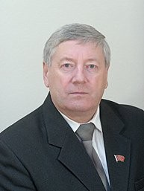
НЕЧАЕВ ВАСИЛИЙ СЕМЕНОВИЧ
Нечаев Василий Семенович родился 3 октября 1951 г. в Куйбышевской области. По окончании средней школы служил на Северном флоте. После демобилизации работал на предприятиях города Куйбышева.
Окончил Абаканский государственный педагогический институт, Санкт-Петербургский институт управления и экономики.
В 1981 году переехал на постоянное место жительства в Дудинку. Работал в Дудинском морском порту в системе Норильского горно-металлургического комбината, затем — в управлении образования города Дудинки.
В 1995 году Василий Семенович избран депутатом Думы Таймырского АО. До 1999 года — заместитель председателя Думы, возглавлял аппарат Таймырской окружной Думы.
2001-2006 гг. — депутат Законодательного Собрания Красноярского края.
С апреля 2007-2011 гг. — депутат Законодательного Собрания Красноярского края четвёртого созыва, выдвинут партией «Единая Россия». Входил в состав комитетов: по образованию, науке и культуре; по государственному строительству, местному самоуправлению и развитию институтов гражданского общества.
В настоящее время – Директор Краевого бюджетного учреждения профессионального образования «Красноярский монтажный техникум».
В 2010 году Василий Семенович был удостоен почетного зхвания «Почетный гражданин Таймыра».

